KLASA VI - PLASTYKA 19.05.2020r
Temat: Tworzę przez cały rok - prezent dla mamy i taty. 2 godz. 19 i 26.05.2020r
Wykonaj kartkę lub bukiet, który podarujesz swojej MAMIE i TACIE z okazji ich święta. Wykorzystaj kolorowy papier, tkaninę, koraliki, bibułę, krepinę i inne materiały. Kartka lub bukiet może mieć różny kształt, technikę wykonania i wielkość liczy się estetyka wykonania, dokładność i pomysłowość artysty.
Możesz napisać życzenia odręcznie lub wydrukować na komputerze i dołączyć do prezentu.
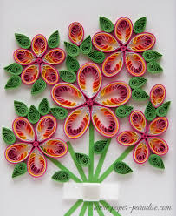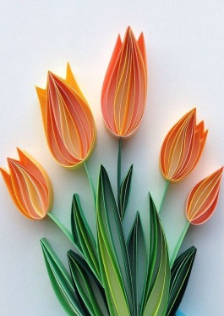

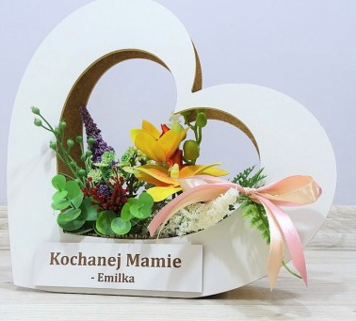

Po wykonaniu kartki lub bukietu zrób zdjęcie i prześlij na adres tsiekaniec@wp.pl do dnia 26.05.2020r. Przygotowaną kartkę lub bukiet wręczysz rodzicom w dniu ich święta – na pewno się ucieszą z prezentu wykonanego samodzielnie przez ich dziecko.
Powodzenia – Teresa Siekaniec

